SVEUČILIŠTE U ZAGREBU
FAKULTET ELEKTROTEHNIKE I RAČUNARSTVA

SEMINAR

Računalno potpomognuta dijagnoza srčanih oboljenja
Hana Ivandić
Voditelj: Prof. dr. sc. Mario Cifrek

Zagreb, svibanj, 2021.
Sadržaj

1. Uvod 1
2. Metode u računalno potpomognutoj dijagnostici srčanih oboljenja 2
2.1 Višeslojni perceptron (MLP) 2
2.2 Duboke mreže vjerovanja (DBN) 4
2.3 Konvolucijske neuronske mreže (CNN) 5
2.4 Povratne neuronske mreže (RNN) 6
2.5 Dugo kratkoročno pamćenje (LSTM) 7
2.6 Zatvorena ponavljajuća jedinica (GRU) 8
3. Moderne metode i njihovi problemi 9
3.1 Ekspertni sustavi 9
3.2 Strojno učenje 10
4. Rezultati različitih metoda 13
5. Zaključak 17
6. Literatura 18
7. Sažetak 20

Uvod
Bolesti srca i krvnih žila glavni su uzrok smrti u svijetu. Godišnje od kardiovaskularnih bolesti život izgubi oko 17,9 milijuna ljudi što je 31% svih preminulih u svijetu [1]. U Hrvatskoj je taj udio još veći. Čak 43,7% smrti u Hrvatskoj uzrokovano je kardiovaskularnim bolestima [2]. Zbog sjedilačkog načina života, nezdrave prehrane, pušenja i stresa taj udio sve više raste.
Kako bi se broj smrti uzrokovanih srčanim oboljenjima smanjio, važno je pravovremeno otkriti problem. Tako se omogućava brzi početak liječenja i držanje bolesti pod kontrolom.
Razvojem tehnologije nastale su i brojne metode koje se koriste za detekciju nepravilnih otkucaja srca, a time i dijagnozu srčanih oboljenja. Najmoderniji pristupi koriste ekspertne sustave i strojno učenje od kojeg je osobito uspješno duboko učenje.
Računalu se prikazuje elektrokardiogram, zapis elektrokardiografa, te se od računala očekuje da na temelju karakterističnih veličina otkucaja odredi radili se o normalnom otkucaju ili postoji neka anomalija. Kod ekspertnih sustava znanje se u računalo ugrađuje u obliku produkcijskih pravila, dok se kod strojnog učenja računalo uči na prikazanim primjerima. Duboko učenje grana je strojnog učenja temeljena na neuronskim mrežama koje mogu modelirati i nelinearne veze između podataka.
U sljedećem poglavlju opisane su različite metode u računalno potpomognutoj dijagnostici srčanih oboljenja. Drugo poglavlje opisuje probleme modernih metoda, a u trećem poglavlju uspoređeni su rezultati različitih metoda.

Metode u računalno potpomognutoj dijagnostici srčanih oboljenja
Postoje brojne metode kojima se računalo nastoji iskoristiti u dijagnostici srčanih oboljenja. Razvoj ovog područja oslanja se na područje umjetne inteligencije. Od računala se traži da donese dijagnozu na temelju prikazanog elektrokardiograma, zadatak koji kad ga obavljaju ljudi zahtjeva inteligentno zaključivanje.
Za dijagnostiku srčanih oboljenja od velike su pomoći ekspertni sustavi. Njihov temelj je da se znanje u računalo ugradi u obliku produkcijskih pravila. Na taj način računalo imitira stručnjaka u području dijagnostike srčanih oboljenja. Iz dobivenog EKG signala računalo izdvaja karakteristične veličine koje potom provodi kroz skup pravila koja su u njega ugrađena. Na kraju dolazi do odluke radi li se o nekom srčanom oboljenju ili ne.
Osim ekspertnih sustava, koriste se razne metode strojnog učenja. Algoritmima strojnog učenja nastoji se pomoću prikazanih podataka naučiti računalo da donosi zaključke o novim, još neviđenim primjerima. Osobito su zanimljive metode dubokog učenja. One se temelje na umjetnim neuronskim mrežama koje imitiraju strukturu mreže neurona u mozgu. Vrsta su nadziranog učenja zato što se u fazi treniranja uz elektrokardiogram u računalo šalje i ispravna dijagnoza, tj. izlaz koji se od njega očekuje. Na taj način računalo može prilagođavati težine u neuronima kako bi postiglo što manje pogrešnih dijagnoza. U nastavku su opisane metode dubokog učenja višeslojni perceptron, duboke mreže vjerovanja, konvolucijske neuronske mreže, povratne neuronske mreže, dugo kratkoročno pamćenje i zatvorena ponavljajuća jedinica.

Višeslojni perceptron (MLP)
Višeslojni perceptron (engl. Multilayer Perceptron - MLP) je unaprijedna višeslojna neuronska mreža. Sastoji se od ulaznog, jednog ili više skrivenih i izlaznog sloja. U ulaznom sloju nalaze se podaci dobiveni EKG-om. Svaki skriveni sloj sastoji se od neurona čije se izlazne vrijednosti računaju kao funkcije težinskih suma njegovih ulaza. Kao aktivacijske funkcije uglavnom se koriste tangens hiperbolni i sigmoida [3]. Izlazni sloj sastoji se od zavisnih varijabli koje želimo dobiti. Upravo te varijable određivat će radi li se o srčanom oboljenju.
Slika 1 prikazuje primjer višeslojnog perceptrona koji se sastoji od jednog skrivenog sloja. Prikazana mreža ima tri ulaza i tri izlaza.
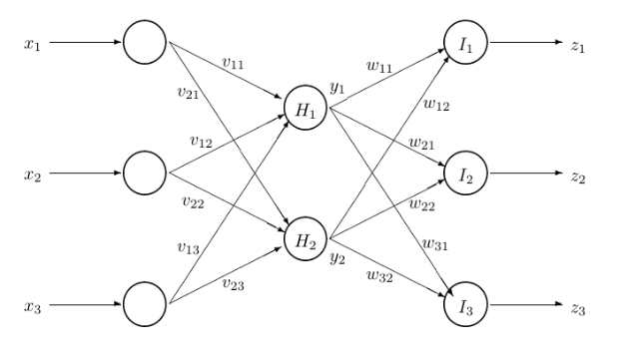
Slika 1: Višeslojni perceptron s jednim skrivenim slojem [4]

Rad višeslojnog perceptrona temelji se na postupku propagacije pogreške unatrag (engl. Error Backpropagation). Epohe učenja provode se dok pogreška ne padne ispod zadanog praga ili dok se ne dosegne unaprijed određeni broj iteracija [5]. Inicijalne vrijednosti težina postavljaju se slučajno.
U svakoj se epohi na ulaz mreže postavljaju podaci koji kroz nju prolaze. Nakon što se dobije vrijednost izlaznog sloja, računa se pogreška koju je model ostvario. Potom se za svaki neuron prethodnog sloja računa pogreška tako da se u obzir uzimaju pogreške svih neurona koji kao ulaz imaju izlaz tog trenutnog neurona pomnožene s odgovarajućim težinskim faktorima (Slika 2). Taj postupak ponavlja se dok se ne dođe to ulaznog sloja te se pritom ažuriraju težinski faktori.
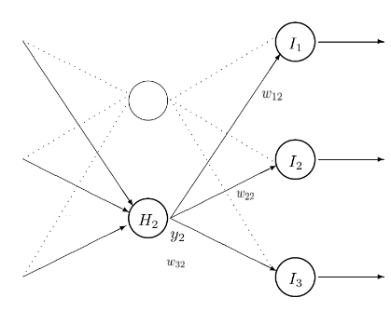
Slika 2: Prikaz neurona čiji je jedan od ulaza izlaz neurona H₂ i koji kod propagacije pogreške unatrag utječu na pogrešku neurona H₂ [4]

Duboke mreže vjerovanja (DBN)
Duboke mreže vjerovanja (engl. Deep Belief Network – DBN) su generativni modeli sastavljeni od više slojeva ograničenih Boltzmanovih strojeva (engl. Restricted Boltzmann Machine – RBM) [6]. Kao što prikazuje Slika 3, svaki neuron trenutnog sloja povezan je sa svim neuronima susjednih slojeva, a veze između neurona istog sloja ne postoje. Između dva najviša sloja veze su dvosmjerne, dok su sve ostale veze jednosmjerne [7].
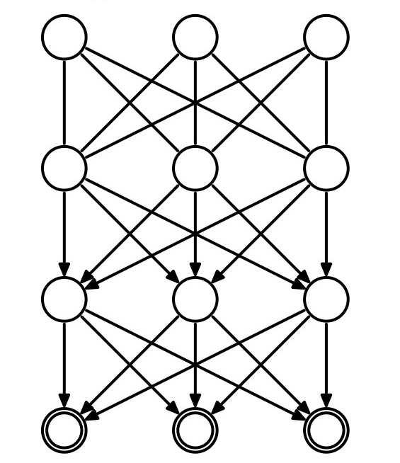
Slika 3: Duboka mreža vjerovanja [8]
Treniranje dubokih mreža vjerovanja provodi se sloj po sloj od dna prema vrhu. Prvo se na najnižem sloju maksimizira vjerojatnost ulaznih podataka, a potom se za svaki idući sloj maksimizira vjerojatnost prethodnog skrivenog sloja.

Konvolucijske neuronske mreže (CNN)
Konvolucijske neuronske mreže (engl. Convolutional Neural Network – CNN) umjetne su neuronske mreže sastavljene od različitih vrsta slojeva neurona povezanih prema naprijed [9].
Podatak se prvo propušta kroz konvolucijski sloj koji pomoću jezgara stvara mape značajki. Zatim prolazi kroz normalizacijski sloj gdje se najčešće provodi funkcija zglobnice. Nakon toga dolazi sloj sažimanja. U njemu se skup prostorno bliskih značajki mapira u jednu značajku na izlazu. Obično je to srednja ili maksimalna vrijednost u skupu. Ovisno o mreži možemo imati više slojeva konvolucije, normalizacije i sažimanja. Oni su zaduženi za ekstrakciju značajki [9].
Konvolucija modelira samo lokalne interakcije, a svojstvo koje čini konvolucijske neuronske mreže tako korisnima je ekvivarijantnost na pomak. To znači da se pomicanjem ulaza u konvolucijski sloj ujedno pomiče i mapa značajki.
Sloj koji slijedi je izravnavajući sloj. On pretvara podatke u vektor koji se dalje šalje kroz mrežu prema potpuno povezanim slojevima zaduženim za klasifikaciju. Na Slika 4 prikazan je slijed koraka konvolucijske neuronske mreža na koju kao ulaz dolazi slika.
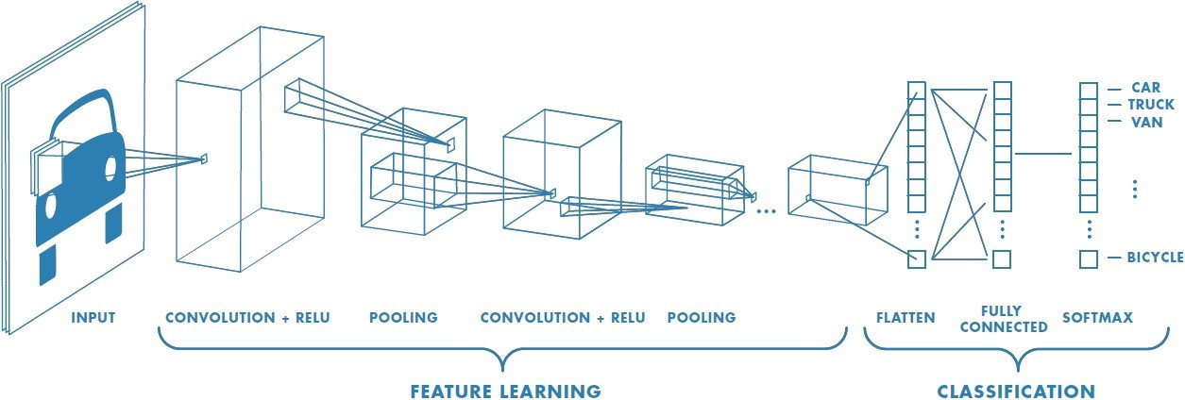
Slika 4: Slijed koraka konvolucijske neuronske mreže [10]

Povratne neuronske mreže (RNN)
Povratne neuronske mreže (engl. Recurrent Neural Network - RNN) umjetne su neuronske mreže čije se težine dijele kroz vrijeme [9]. Uglavnom se koriste kada u mrežu ulazi tok podataka koji su međusobno nezavisni. Glavno svojstvo povratnih neuronskih mreža je „pamćenje” zato što ulaze, osim izlaza neurona sloja koji mu je neposredni prethodnik, čine i izlazi neurona ostalih slojeva u mreži [11]. Slika 5 prikazuje primjer RNN.
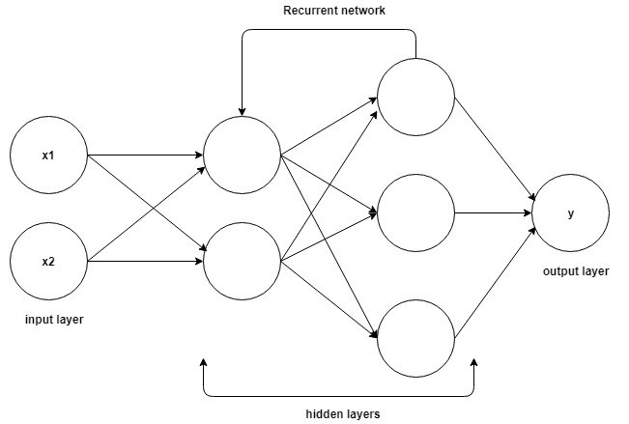
Slika 5: Povratna neuronska mreža sastavljena od ulaznog, izlaznog i dva skrivena sloja i jednom povratnom vezom [12]

Za razliku od višeslojnog perceptrona, povratne neuronske mreže dijele težine unutar svakog sloja. Za optimizaciju modela koristi se postupak propagacije unatrag kroz vrijeme (engl. Backpropagation Through Time). Svi neuroni skrivenog sloja repliciraju se za svaki vremenski korak [12]. Nakon što se mreža ovako odmota, provodi se postupak propagacije unatrag na isti način kao i prije. Kako se događa da svaki sloj sada optimizira svoje težine, pogreške se zbrajaju te se održavaju jednake težine.
Kao aktivacijske funkcije uglavnom se koriste tangens hiperbolni, sigmoida i zglobnica (ReLu).

Dugo kratkoročno pamćenje (LSTM)
Dugo kratkoročno pamćenje (engl. Long short-term memory - LSTM) vrsta je povratne neuronske mreže koja sadrži dugoročne (grafički udaljene) zavisnosti. Svaki neuron sastavljen je od tri dijela: vrata za zaboravljanje (engl. Forget gate), ulaznih (engl. Input gate) i izlaznih vrata (engl. Output gate).
Vrata za zaboravljanje odlučuju pamti li se ulazna informacija. Ulazna vrata služe za dodavanje nove ulazne informacije prethodnom stanju trenutnog neurona, a izlazna vrata za slanje ažurirane informacije dalje kroz mrežu [13].
Ako je aktivacija vrata za zaboravljanje niska, dolazi do zaboravljanja svih prijašnjih informacija. U suprotnom slučaju, zadržavaju se prethodne informacije. Kao aktivacijska funkcija najčešće se koristi sigmoida.
Ulazna vrata pomoću sigmoidalne funkcije određuju važnost nove informacije. Nakon toga ažuriraju stanje neurona tako da zapamćeno stanje pomnože s faktorom pamćenja koji su izračunala vrata za zaboravljanje te dodaju tangens hiperbolni nove informacije pomnožen s njezinom važnosti. Ako je važnost nove informacije jednaka nuli, ona neće utjecati na stanje u neuronu.
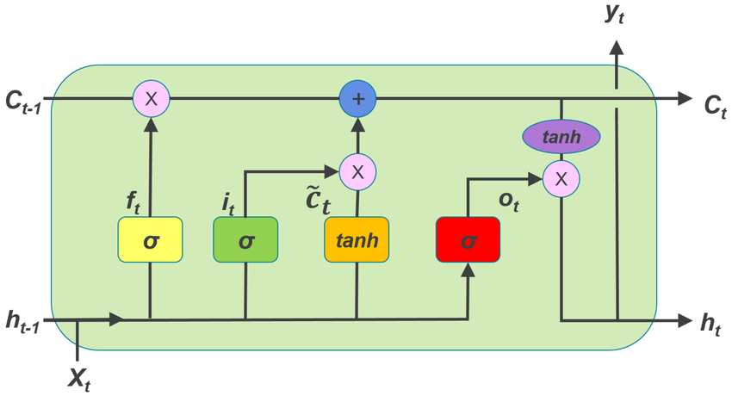
Slika 6: Neuron u LSTM mreži [14]

Kod izlaznih vrata ponovno se računa sigmoida za ulaznu informaciju koja se množi s vrijednošću tangensa hiperbolnog trenutnog stanja neurona. Izlaz neurona činit će softmaks funkcija upravo tog umnoška [15]. Iako LSTM mreže izvana izgledaju jednako kao povratne neuronske mreže, one se razlikuju u načinu funkcioniranja neurona. Slika 6 prikazuje izgled neurona koji se koristi kod dugog kratkoročnog pamćenja.

Zatvorena ponavljajuća jedinica (GRU)
Zatvorena ponavljajuća jedinica (engl. Gated Recurrent Unit – GRU) jednostavnija je i brža verzija LSTM-a [9]. Pojednostavljenje u odnosu na dugo kratkoročno pamćenje je to što nema izlazna vrata, nego u svakom koraku sadržaj svoje memorije šalje dalje kroz mrežu (Slika 7).
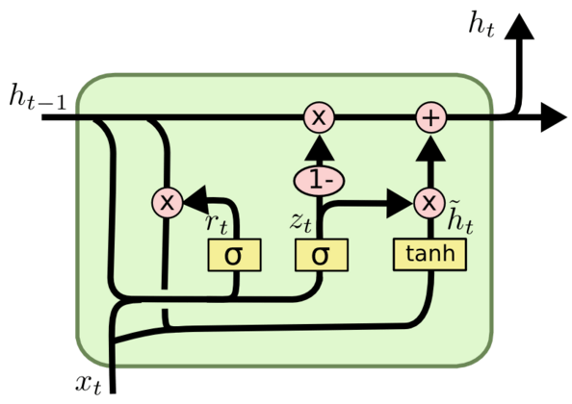
Slika 7: Neuron zatvorene ponavljajuće jedinice [16]

Moderne metode i njihovi problemi
Sa svakom korištenom metodom dolaze i njeni karakteristični problemi. Uvođenjem modernih metoda, nastali su i novi izazovi s kojima se moramo suočiti. U nastavku su opisani problemi koji se javljaju kod ekspertnih sustava i problemi koji se javljaju kod različitih metoda strojnog učenja, a osobito kod metoda dubokog učenja.

Ekspertni sustavi
Kao što prikazuje Slika 8, kod ekspertnih sustava nailazimo na tri glavna problema. Prvi problem je kako stvoriti brojna produkcija pravila potrebna za rad sustava. Od stručnjaka se traži da svoje znanje jasno i korak po korak opišu pomoću pravila [17]. Taj zadatak u praksi se pokazao vrlo teškim zato što je potrebno obraditi sve slučajeve što iziskuje puno vremena i veliku koncentraciju.
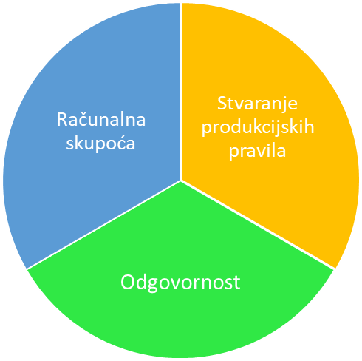
Slika 8: Problemi ekspertnih sustava

Kao i kod svakog drugog posla, i stručnjacima se mogu potkrasti pogreške zbog kojih sustav neće ispravno funkcionirati. Upravo zato kod ekspertnih sustava javlja se drugi problem, odgovornost za donesenu odluku. Pretpostavimo da je sustav za osobu sa srčanim oboljenjem donio odluku da je zdrava te da je zbog toga došlo do nepovratne štete. Nameće se pitanje tko će odgovarati za lošu odluku sustava, bolnica u kojoj je korišten, doktor koji ga je koristio, doktori koji su ga stvorili ili državne organizacije koje su dopustile njegovu upotrebu.
Zadnji veći problem ekspertnih sustava je računalna skupoća. Iznimno je teško pohraniti kako nekoliko tisuća produkcijskih pravila u bazu podataka, tako i veliku količinu informacija o ulazu i trenutnom stanju prolaska kroz pravila u radnu memoriju, a da se dijagnoza donese u razumnom vremenu [17].

Strojno učenje
U području strojnog učenja vrijedi teorem „nema besplatnog ručka“ (engl. No Free Lunch Theorem). To znači da ne postoji jedan univerzalni algoritam koji će uvijek biti bolji od ostalih. Svaki algoritam ima svoje mane koje su u nekim područjima više, a u nekim drugim manje važne. Kao i za sve ostale primjene, za dijagnostiku srčanih oboljenja, algoritam je potrebno prilagoditi podacima. Na taj način grade se rješenja specifična za problem koji nas zanima [18].
Glavni problem metoda korištenih u umjetnoj inteligenciji je problem crne kutije (engl. Black box problem). Korisnik vidi ulaz u model i izlaz iz njega, no ne vidi proces kojim je računalo došlo do zaključka.
U umjetnoj inteligenciji postoje dvije vrste crnih kutija [19]. Prva vrsta javlja se kod metoda dubokog učenja. Svaka mreža sastoji se od puno skrivenih slojeva sastavljenih od brojnih neurona i još većeg broja parametara [20]. Iz takve kompleksne strukture nije moguće jasno zaključiti kako je računalo došlo do odluke koju je dalo na izlazu.
Druga vrsta crne kutije ne nastaje zbog kompleksnosti korištenih algoritama, već zbog želja tvrtki da zaštite svoje sustave. Iako tvrtka može vidjeti kako je računalo došlo do odluke, neće dopustiti da to vidi i krajnji korisnik [19].
Navedeni problem uzrokuje veliko nepovjerenje korisnika. Kako se umjetnom inteligencijom nastoji postići da računalo donosi inteligentne odluke, može se dogoditi da, poput čovjeka, računalo donese pogrešnu odluku. U ovom slučaju, pogrešnu dijagnozu. To nije veliki problem kada računalo za zdravu osobu utvrdi da to nije zato što će liječnik brzo utvrditi da je osoba ipak zdrava. Međutim, problem je velik ako računalo bolesnoj osobi ne utvrdi dijagnozu, već ju proglasi zdravom. Osoba onda neće na vrijeme započeti s liječenjem i ishod može biti fatalan.
Uz problem crne kutije, u strojnom učenju javljaju se i brojni drugi problemi kao što prikazuje Slika 9. Kod dubokog učenja nailazimo na problem potrebne količine podataka. Da bi model davao što ispravnije predikcije, u fazi treniranja potrebno mu je omogućiti pristup dovoljnoj količini podataka. Kako je učenje u ovom slučaju nadzirano, potrebni su stručnjaci koji će proučiti elektrokardiograme i dati ispravne dijagnoze uz pomoć kojih će računalo učiti. Zbog velike količine podataka taj proces je dug i podložan nepoželjnim pogreškama. Važno je da u model ulaze kvalitetni podaci s dovoljno dimenzija.
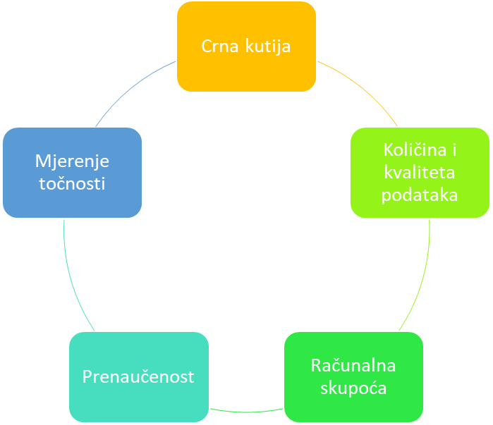
Slika 9: Problemi metoda strojnog učenja

Puno podataka za treniranje potiče javljanje idućeg problema, računalne skupoće. Vrijeme potrebno za uspješno treniranje modela, osim o količini podataka, ovisi i o složenosti mreže koja ga čini. Ovisno o broju slojeva i njihovoj dubini, a s time i o broju parametara mreže, treniranje može trajati i do nekoliko tjedana [21].
Kao i kod svake metode strojnog učenja, česti problem je problem prenaučenosti. Model odlično radi na primjerima za treniranje, a loše na još neviđenim ulazima. Također, na treniranje modela utječu početne vrijednosti i način podešavanja parametara. Da bi se kasnije model mogao replicirati, važno je točno definirati kakav model je korišten te kako se određuju njegovi parametri [22].
Još jedan od problema koji se javlja je pitanje kako mjeriti točnost. Važno je koristiti različite metrike kako bi se, osim diskriminacije različitih ishoda, u obzir uzimalo gdje se vrijednosti pojedinih particija izlazne varijable nalaze u dijapazonu njihovih mogućih vrijednosti [22].
Za povratne neuronske mreže karakteristična su još dva problema koji se javljaju kod podešavanja parametara modela pomoću gradijenta. Problem eksplodirajućeg gradijenta javlja se kod velikih gradijenata zato što težine ubrzano rastu i model postaj nestabilan. Suprotno, problem nestajućeg gradijenta nastaje kad su gradijenti mali i pritežu težine na nulu [11]. Upravo zbog tih problema povratne neuronske mreže ne koriste se u praksi, već se uvode dugo kratkoročno pamćenje i zatvorena ponavljajuća jedinica.

Rezultati različitih metoda
U nadi za pronalaskom najboljeg rješenja isprobane su različite metode i modeli za dijagnostiku srčanih oboljenja. Da bi se metoda mogla koristiti u praksi, njene mjere performanse moraju biti iznimno visoke. Ne smije se dopustiti da model često donosi pogrešne dijagnoze.
U nastavku su opisani rezultati metoda koje su isprobali različiti stručnjaci diljem svijeta (Tablica 1). Metode koje će biti navedene za treniranje i testiranje koriste MIT-BIH Arrhythmia bazu podataka [23]. To je jedna od najčešće korištenih baza podataka u području detekcije srčanih oboljenja i tipova otkucaja zato što sadrži veliki broj različitih vrsta aritmija. Svojstvo raznovrsnosti vrlo je važno kod metoda dijagnostike. Želimo da naš model bude spreman prepoznati različite aritmične otkucaje temeljem kojih će doći do odluke o dijagnozi.
Tablica 1: Različite metode dubokog učenja za dijagnostiku srčanih oboljenja
 | AUTORI | GODINA | METODA | BROJ KLASA | TOČNOST
1 | Sannino  i  De Pietro | 2018. | MLP | 5 | 99,09%
2 | Sayantan,  Kien i Kadambari | 2018. | DBN i SVM | 2 | 99,40%
3 | Wang et al. | 2019. | GRNN | 2 | 99,80%
4 | Yildirim | 2018. | LSTM | 5 | 99,39%
5 | Sujadevi, Soman i Vinayakumar | 2017. | LSTM, GRU | 2 | 100%
6 | Singh, Pandey, Pawar i  Janghel | 2018. | RNN,  LSTM,  GRU | 2 (16) | 85,40%  88,10%  82,50%
7 | Rashed-Al-Mahfuz, Moni, Lio et al. | 2021. | VGG16 CNN | 5 | 99,90%
Rezultati su preuzeti iz članka [9] koji navodi najuspješnije metode dijagnostike srčanih oboljenja uz duboke modele. Najuspješniji model koji koristi višeslojni perceptron sa sedam skrivenih slojeva (širina redom 5, 10, 30, 50, 30, 10, 5) 2018. godine predložili su Sannino i De Pietro. Njegova točnost na ispitnom skupu je 99,09%, a koristi klasifikaciju u pet klasa [9].
Metoda koju su 2018. godine predložili Sayantan, Kien i Kadambari koristi kombinaciju dubokih mreža vjerovanja i stroja potpornih vektora. Navedeni model klasificira otkucaje tipa SVEB (engl. Supraventricular Ectopic Beats) s točnošću 99,50% i otkucaje tipa VEB (engl. Ventricular Ectopic Beats) s točnošću 99,40% na sto upita.
2019. godine Wang i ostali predložili su model globalne povratne neuronske mreže (engl. Global Recurrent Neural Network - GRNN). Slika 10 prikazuje primjer takve mreže. U radu je korištena četveroslojna mreža te je postignuta točnost od 99,80% za detekciju otkucaja tipa SVEB i VEB [9].

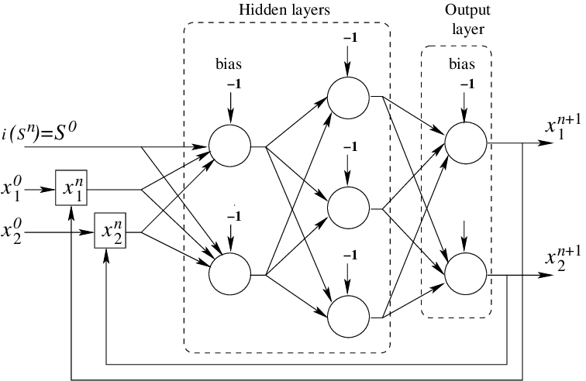
Slika 10: Globalna povratna neuronska mreža [24]

Jednu od najuspješnijih metoda koje koriste dugo kratkoročno pamćenje 2018. godine predložio je Yildirim. Model kao ulaz prima frekvencijske pojaseve dobivene valićnom (engl. wavelet) transformacijom. Postiže točnost 99,39% na pet klasa različitih otkucaja [9].
Sujadevi, Soman i Vinayakumar 2017. godine postigli su vrlo uspješne modele dugog kratkoročnog pamćenja i zatvorene ponavljajuće jedinice s točnošću od čak 100% [9]. Međutim, problem u njihovim metodama je to što od normalnih otkucaja mogu razlikovati isključivo atrijsku fibrilaciju što ograničava njihovu primjernu u praksi. Zanimljivost metoda koje su koristili je da nije bila potrebna obrada podataka prije ulaska u mrežu.
Povećanjem broja vrsta otkucaja koje želimo da naša mreža razlikuje, otežava se postizanje velike točnosti modela. To je najbolje vidljivo na modelima povratne neuronske mreže, dugog kratkoročnog pamćenja i zatvorene ponavljajuće jedinice koje su 2018. godine predložili Singh, Pandey, Pawar i Janghel. RNN građen od tri sloja sa 128, 256 i 100 neurona u slojevima postiže točnost 85,40%. LSTM građen od tri sloja dimenzija 64, 256 i 100 neurona postiže točnost 88,10%, a GRU sastavljen od 64, 128 i 100 neurona točnost 82,50% [9].
Kad takav rezultat usporedimo s prethodnim metodama možemo vidjeti da je točnost puno manja. Međutim, jako nam je važno da model prepoznaje veliki broj različitih aritmija. Zadnje navedeni modeli koristili su šesnaest tipova otkucaja razvrstanih ili u aritmične ili u normalne otkucaje.

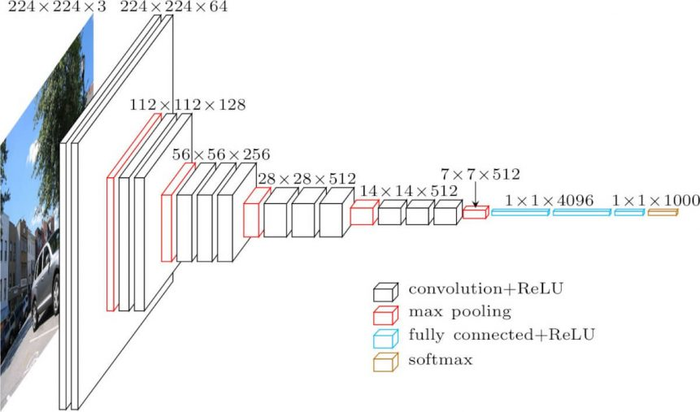
Slika 11: Model VGG16 konvolucijske neuronske mreže [25]

Najbolji rezultati ipak su postignuti konvolucijskom neuronskom mrežom. U članku [26] opisan je model VGG16 CNN. Njegova struktura prikaza na je na Slika 11. To je metoda s najboljim postignutim rezultatom. Točnost i osjetljivost joj iznose 99,90%, a specifičnost 99,98% za klasifikaciju otkucaja u pet različitih klasa [26]. Uz tako dobre rezultate, ovu metodu moguće je koristiti u zdravstvenom sustavu.

Zaključak
Računalno potpomognuta detekcija srčanih oboljenja igra važnu ulogu kako u tehnološkom, tako i u medicinskom smislu. Uz tako veliki broj ljudi koji umiru od kardiovaskularnih bolesti, važno je poduzeti sve u našoj moći da se to popravi.
Umjetna inteligencija veliko je područje koje sve više napreduje. Pronađene su brojne metode koje uspješno detektiraju aritmije u elektrokardiogramima. Kroz seminar su proučeni ekspertni sustavi i različite metode dubokog učenja, podvrste strojnog učenja.
Usporedbom rezultata dobivenih različitim metodama možemo potvrditi da se dodavanjem različitih vrsta aritmija otežava njihova ispravna klasifikacija. Da bi metoda ispravno funkcionirala za veći broj različitih aritmija, potrebni su složeniji modeli nego kad model koristimo samo za jedan ili dva tipa.
Najbolji rezultati postignuti su modelom VGG16 CNN koji pet vrsta otkucaja klasificira s točnosti i osjetljivosti 99,90%, a specifičnosti 99,98%.

Literatura
- World Health Organization, Cardiovascular Diseases, https://www.who.int/health-topics/cardiovascular-diseases/#tab=tab_1, 15.4.2021.
- HZJZ, Svjetski dan srca 2019., 27.9.2019., https://www.hzjz.hr/sluzba-epidemiologija-prevencija-nezaraznih-bolesti/svjetski-dan-srca-2019/, 15.4.2021.
- IBM, Multilayer Perceptron, https://www.ibm.com/docs/en/spss-statistics/23.0.0?topic=option-multilayer-perceptron, 16.4.2021.
- Sveučilište u Zagrebu Fakultet elektrotehnike i računarstva, Neuronske mreže – Auditorne vježbe I, 11.2019., https://www.fer.unizg.hr/_download/repository/NEUMRE_2019-2020_Auditorne_I.pdf, 17.4.2021.
- Dalbelo Bašić B., Čupić M. i Šnajder J., Umjetne neuronske mreže, 5.2008., https://www.fer.unizg.hr/_download/repository/UmjetneNeuronskeMreze.pdf, 17.4.2021.
- Nicholson C., Deep-Belief Networks, 2020., https://wiki.pathmind.com/deep-belief-network, 25.4.2021.
- Subašić M., Ograničeni Boltzmanov stroj, http://www.zemris.fer.hr/~ssegvic/du/du7rbm.pdf, 26.4.2021.
- Sarkar H., Deep Belief Network, 29.12.2014., https://agollp.wordpress.com/2013/12/29/deep-belief-network/, 26.4.2021.
- Zahra Ebrahimi, Mohammad Loni, Masoud Daneshtalab, Arash Gharehbaghi,
A review on deep learning methods for ECG arrhythmia classification,
Expert Systems with Applications: X, svezak 7, 2020.
- Saha S., A Comprehensive Guide to Convolutional Neural Networks – the ELI5 way, 15.12.2018., https://towardsdatascience.com/a-comprehensive-guide-to-convolutional-neural-networks-the-eli5-way-3bd2b1164a53, 20.4.2021.
- IBM, Recurrent Neutral Networks, 14.9.2020., https://www.ibm.com/cloud/learn/recurrent-neural-networks, 20.4.2021.
- LaptrinhX, RNN or Recurrent Neural Network for Noobs, 20.6.2018., https://laptrinhx.com/rnn-or-recurrent-neural-network-for-noobs-374348076/, 20.4.2021.
- Stipinović K., Prepoznavanje glasa algoritmima za obradu signala, diplomski rad, Sveučilište u Splitu Pomorski fakultet, 2019.
- Pipis G., Example Of Machine Translation In Python And Tensorflow, 18.4.2021., https://predictivehacks.com/example-of-machine-translation-in-python-and-tensorflow/, 27.4.2021.
- Saxena S., Introduction to Long Short Term Memory (LSTM), 16.3.2021., https://www.analyticsvidhya.com/blog/2021/03/introduction-to-long-short-term-memory-lstm, 21.4.2021.
- Gated Recurrent Unit (GRU), 11.6.2020., https://primo.ai/index.php?title=Gated_Recurrent_Unit_(GRU), 22.4.2021.
- Belleguelle S., Expert Systems, http://www2.psych.utoronto.ca/users/reingold/courses/ai/cache/expert.htm, 4.5.2021.
- Fedden L., The No Free Lunch Theorem (or why you can’t have your cake and eat it), 6.10.2017., https://medium.com/@LeonFedden/the-no-free-lunch-theorem-62ae2c3ed10c, 2.5.2021.
- Dickson B., The dangers of trusting black-box machine learning, 27.7.2020., https://bdtechtalks.com/2020/07/27/black-box-ai-models/, 2.5.2021.
- The AI black box problem, https://www.thinkautomation.com/bots-and-ai/the-ai-black-box-problem/, 2.5.2021.
- Donges N., 4 Reasons Why Deep Learning and Neural Networks Aren’t Always the Right Choice, 5.12.2020., https://builtin.com/data-science/disadvantages-neural-networks, 3.5.2021.
- Chayakrit Krittanawong, Kipp W Johnson, Robert S Rosenson, Zhen Wang, Mehmet Aydar, Usman Baber, James K Min, W H Wilson Tang, Jonathan L Halperin, Sanjiv M Narayan, Deep learning for cardiovascular medicine: a practical primer, European Heart Journal, svezak 40, izdanje 25, 1.7.2019., stranice 2058. – 2073 .
- Physionet, MIT-BIH Arrhythmia Database Directory, 24.5.1997., http://physionet.cps.unizar.es/physiobank/database/html/mitdbdir/records.htm, 6.5.2021.
- Guyeux C., Building a Chaotic Proved Neural Network, 1.2011., https://www.researchgate.net/figure/Example-of-global-recurrent-neural-network-modeling-function-F-f-0-such-that-x-n-1-x-n-1_fig2_48194401, 8.5.2021.
- VGG16 – Convolutional Network for Classification and Detection, 20.11.2018., https://neurohive.io/en/popular-networks/vgg16/, 8.5.2021.
- Rashed-Al-Mahfuz M., Moni M.A., Lio’ P. et al., Deep convolutional neural networks based ECG beats classification to diagnose cardiovascular conditions. Biomed. Eng. Lett., 2021.
- V. Jahmunah, Shu Lih Oh, Joel Koh En Wei, Edward J Ciaccio, Kuang Chua, Tan Ru San, U. Rajendra Acharya, Computer-aided diagnosis of congestive heart failure using ECG signals – A review, Physica Medica, svezak 62, 2019., stranice 95. - 104.
- Spyretta Golemati, Konstantina Nikita, Cardiovascular Computing—Methodologies and Clinical Applications, izdanje 1, Singapur: Springer Singapore, 2019.

Sažetak
Ispravno dijagnosticiranje srčanih oboljenja važan je izazov računarstva. Iz tog razloga, korištene su brojne metode za razlikovanje normalnih i nezdravih otkucaja srca. U zadnje vrijeme najviše se koriste ekspertni sustavi i metode strojnog učenja od kojih se najviše ističe područje dubokog učenja.
Računalo na ulaz dobiva elektrokardiogram iz kojeg treba zaključiti radi li se o srčanom oboljenju ili ne. Kod ekspertnih sustava računalo provodi dobiveni zapis kroz niz produkcijskih pravila koja ga dovode do konačne odluke.
S druge strane, kod dubokog učenja računalo se uči na temelju već viđenih podataka. U prvoj fazi, fazi treniranja, računalo dobiva različite elektrokardiograme i ispravne izlaze na temelju kojih prilagođava težine u neuronskoj mreži. U drugoj fazi, fazi eksploatacije, računalo predviđa izlaze tako da ulazne podatke provede kroz mrežu.
Zajedno s modernim pristupima, dolaze i različiti problemi. Kod ekspertnih sustava to su prikupljanje pravila, odgovornost i računalna skupoća. U strojnom učenju, osim što se kao problem također javlja računalna skupoća, nailazimo na problem crne kutije, problem velike količine potrebnih kvalitetnih podataka, problem prenaučenosti te problem mjerenja točnosti.
Najuspješnije metode koriste konvolucijske neuronske mreže koje dostižu točnost od čak 99,90% što je dovoljno da bi se mogle koristiti kao pomoć liječniku pri stvarnoj dijagnostici.

